Инструкция по облицовке лестниц мрамором, гранитом.
Лестница-важный элемент любого здания или сооружения. Помимо конструктивной функции она выполняет и важную эстетическую роль. Конструктивно лестницы подразделяют на маршевые, криволинейные и винтовые. Их основным элементом является –ступени и балюстрады. Природный камень в конструкции лестницы может использоваться как во всех ее элементах, так и в отдельных частях.
Существует три основных вида каменных ступеней (рис.)
-цельные сплошные (толщина до 200 мм и более, длиной 800-2000 мм и более-на всю ширину лестничного пролета)
-составные: имеют то же сечение, что и цельные при меньшей длине, в связи с чем ширина лестничного пролета набирается из нескольких таких ступеней;
-облицовочные-выполненные путем облицовки железобетонных основы каменными плитами толщиной 20-60 мм.
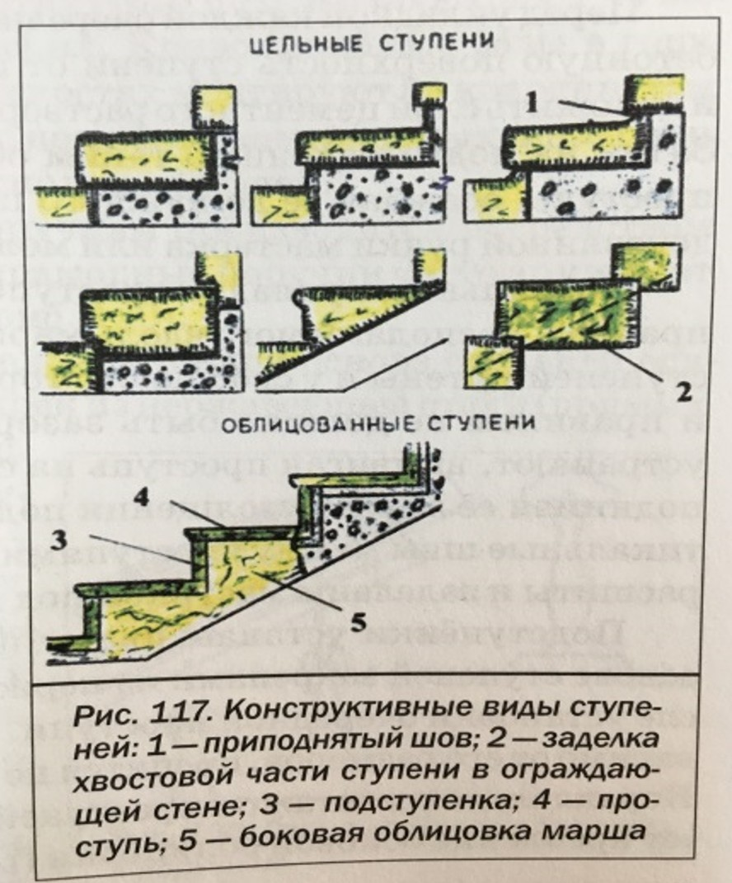

В современном строительстве подавляющее распространение получили облицовочные ступени. Это вид гранитных, мраморных ступеней облицовывается двумя типами каменных плит: проступью (ширина 200-400 мм. При длине до 2000 мм.) и подступёнком (ширина 120-250 при длине до 2000 мм.).
Принципы выбора камня для лестничной облицовки, а также требования к ней в отношении параметров истираемости и ударостойкости-те же, что и предъявляемые к половым покрытиям.
Устройство лестниц из гранита и мрамора производят по окончании облицовки или оштукатуривания стен лестничных клеток. Проступи укладывают на железобетонные лестничные марши на цементный раствор либо клеящий состав, начиная с верхнего этажа здания, и с низу вверх от нижней фризовой ступени. При этом следует тщательно контролировать горизонтальность лицевых плоскостей, уложенных проступей (как в продольном, так и в поперечном направлениях), а также качество швов между ними.
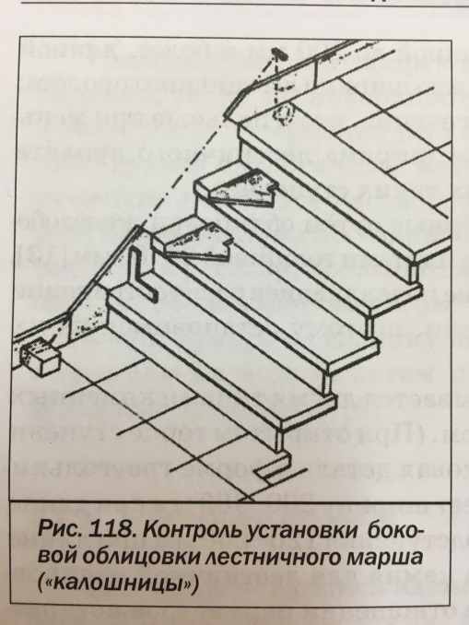
Лицевая поверхность проступи нижней (фризовой) ступени выравнивается при помощи уровня по отметке пола лестничной площадки. Торцы проступей должны находится в одной вертикальной плоскости, поэтому для обеспечения этого условия по линии торцовых граней натягивают шнур от выверенной фризовой ступени до верхней.
Перед укладкой каждой очередной проступи следует очистить бетонную поверхность ступени от пыли и грязи, увлажнить ее и наложить слой цементного раствора, выравнивая его мастерком. Затем на подготовительную таким образом постель укладывают проступь, осаждая ее до нужного положения легкими ударами деревянной ручки мастерка или молотка по деревянному бруску. Подступёнки устанавливают и крепят, к железобетонной основе ступеней, закрепами из нержавеющей стали сразу же после установки очередной проступи.
Облицовочный лестничный гранитный, мраморный марш ограждают и выдерживают до затвердения раствора в течение min 3-х суток, после чего устанавливают балюстрады.

